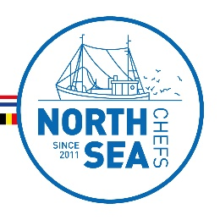 | Technische fiche
 | 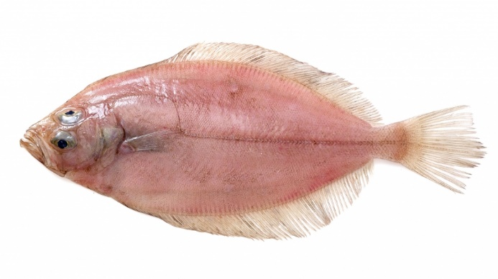
Productomschrijving:

SCHARRETONG
Lepidorhombus whiffiagonis
Eigenschappen: | Scharretong heeft de beide ogen op de linkerkant staan (tarbottenfamilie). Zijn naam is zeer misleidend, want deze vis heeft niets van doen met schar, noch met tong. Zijn geel- tot grijsbruin gekleurde zijde heeft ruwe schubben, terwijl de blinde kant glad is als je erover wrijft. Ze hebben opvallende grote ogen, een grote mond en een zijlijn die een grote boog vertoont boven de borstvin.
Herkomst: | Ze komen voor in de Noordoost-Atlantische wateren van Noorwegen tot aan de Canarische eilanden en in de westelijke Middellandse Zee, voornamelijk in water tussen 100 en 300 m diep. Scharretong wordt meestal als bijvangst gevangen met bodemsleepnetten. In 2020 hebben de Belgische vissersvaartuigen 506 ton scharretong aangeland in Belgische havens met een gemiddelde prijs van €2,01/kg.
Paaitijd | Ze worden geslachtsrijp bij een leeftijd van 4 jaar of ouder: mannetjes meten dan 25 cm, vrouwtjes 28 cm. Naargelang ze groter worden, keren ze terug naar ondiepere wateren op het continentaal plat, waar ze jaarlijks paaien (in de Golf van Biskaje van maart tot mei).
Meer algemene info: | http://www.zeevruchtengids.org/nl/schartong / Sportvisserij Nederland / www.geofish.be
In te vullen door de chef
Houdbaarheid / THT | Vers aangeleverd: Diepgevroren:
Rendement:
Eigen bevindingen:
*Toepassingen: | RAUW – POCHEREN – FRITUREN – BAKKEN – STOVEN – STOMEN – IN FUMETS
*Wat denkt u?: | Zou u dit product op uw à la carte zetten? : JA / NEEN  Zou u dit product in uw menu verwerken? : JA / NEEN
Info:
VLIZ. Het Vlaams Instituut voor de Zee (VLIZ – www.vliz.be)
ILVO. Instituut voor Landbouw en Visserij Onderzoek www.ilvo.vlaanderen.be
*Schrappen wat niet past NorthSeaChefs 2020

